Web-Программирование
Лекция 8
Содержание:
- Нагрузочное тестирование. Инструменты нагрузочного тестирования web-систем.
- Настройка серверов для нагруженных web-систем.
- Вертикальное и горизонтальное масштабирование.
- Масштабирование БД.

Нагрузочное тестирование. Инструменты нагрузочного тестирования web-систем

Представим, что мы разработали некий сервис и нужно понять, какую нагрузку он выдержит. Старая грустная шутка разработки качественного ПО гласит, что лучше иметь софт, который работает гарантированно плохо, чем софт, работающий хоть и хорошо, но негарантированно хорошо: в первом случае мы хотя бы будем знать, на что твёрдо можем рассчитывать. Далее, если наш сервис умеет масштабироваться тем или иным образом, то нужно понять, насколько с ростом нагрузки масштабирование оказывается полезным и выполняет ли оно возложенные на него проектом задачи.

Давайте представим, что мы с вами написали некоторый сервис — для определённости скажем, что веб-сервис, но это не столь важно. Чтобы убедиться, на что мы с ним можем рассчитывать, мы начинаем нагружать его запросами, наблюдая за поведением как самого сервиса, так и за нагрузкой на серверах, где он работает. Хорошо, если заранее понятно, какие запросы нам нужно отправлять сервису (в этом случае мы можем подготовить массив запросов заранее, а после отправить его в наше приложение единоразово). Если же второй запрос зависит от результатов первого (простой пример — сначала происходит авторизация пользователя, и в следующие обращения к сервису включается информация об ID сессии), то генератор нагрузки должен быть способен генерировать тестовые запросы крайне быстро, в реальном времени.

С учётом обстоятельств и нашего знания об объекте тестирования выбираем инструмент(ы):

JMeter
Да, старый добрый JMeter. Он вот уже без малого двадцать лет (!) является частым выбором для многих вариантов и типов нагрузочного тестирования: удобный GUI, независимость от платформы, поддержка многопоточности, расширяемость, отличные возможности по созданию отчётов, поддержка многих протоколов для запросов. Благодаря модульной архитектуре JMeter можно расширить в нужную пользователю сторону, реализуя даже весьма экзотические сценарии тестирования — причем, если ни один из написанных сообществом за прошедшее время плагинов нас не устроит, можно взять API и написать собственный. При необходимости с JMeter можно выстроить, хоть и ограниченное, но распределённое тестирование, когда нагрузка будет создаваться сразу несколькими машинами.

Одной из удобных функций JMeter является работа в режиме прокси: указываем в настройках браузера в качестве прокси «127.0.0.1:8080» и посещаем браузером нужные нам страницы нужного сайта, тем временем JMeter сохраняет все наши действия и все сопутствующие запросы в виде скрипта, который позже можно будет отредактировать, как нужно — это делает процесс создания HTTP-тестов заметно проще.

Кстати, последняя версия (5.3), вышедшая в апреле этого года, научилась отдавать результаты тестирования в InfluxDB при помощи асинхронных HTTP-запросов. Правда, начиная как раз с версии 5.3, JMeter стал требовать только Java 8+, но это, наверное, не самая высокая цена за прогресс.

Хранение тестовых сценариев у JMeter реализовано в XML-файлах, что, как оказалось, создаёт массу проблем: их совсем неудобно писать руками (читай — для создания текста необходим GUI), как неудобна и работа с такими файлами в системах управления версиями (особенно в момент, когда нужно сделать diff). Конкурирующие на поле нагрузочного тестирования продукты, такие, как Яндекс.Танк или Taurus, научились самостоятельно и на лету формировать файлы с тестами и передавать их в JMeter на исполнение, таким образом пользуясь мощью и опытом JMeter, но давая возможность пользователям создавать тесты в виде более читаемых и легче хранимых в CVS тестовых скриптов.

LoadRunner

Ещё один давно существующий на рынке и в определенных кругах очень известный продукт, большему распространению которого помешала принятая компанией-производителем политика лицензирования (кстати, сегодня, после слияния подразделения ПО компании Hewlett Packard Enterprise с Micro Focus International, привычное название HPE LoadRunner сменилось на Micro Focus LoadRunner). Интерес представляет логика создания теста, где несколько (наверное, правильно сказать — «много») виртуальных пользователей параллельно что-то делают с тестируемым приложением. Это даёт возможность не только оценить способность приложения обработать поток одновременных запросов, но и понять, как влияет работа одних пользователей, активно что-то делающих с сервисом, на работу других. При этом речь идёт о широком выборе протоколов взаимодействия с тестируемым приложением.

HP в своё время создала очень хороший набор инструментов автоматизации функционального и нагрузочного тестирования, которые, при необходимости, интегрируются в процесс разработки ПО, и LoadRunner умеет интегрироваться с ними (в частности, с HP Quality Center, HP QuickTest Professional).

Некоторое время назад производитель решил повернуться лицом к тем, кто не готов сразу платить за лицензию, и поставляет LoadRunner с бесплатной лицензией (где вписан лимит на 50 виртуальных пользователей, и запрещена небольшая часть всего набора поддерживаемых протоколов), а деньги берутся за дальнейшее расширение возможностей. Сложно сказать, насколько это будет способствовать повышению интереса к этому, без сомнения, занимательному инструменту, при наличии у него столь сильных конкурентов.

Gatling

Весьма мощный и серьёзный инструмент (не зря названный в честь скорострельного пулемета) — в первую очередь, по причине производительности и широты поддержки протоколов «из коробки». Например, там, где нагрузочное тестирование с JMeter будет медленным и мучительным (увы, плагин поддержки работы с веб-сокетами не особо быстр, что идейно конфликтует со скоростью работы самих веб-сокетов), Galting почти наверняка создаст нужную нагрузку без особых сложностей.

Следует учесть, что, в отличие от JMeter, Gatling не использует GUI и вообще считается средством, ориентированным на опытную, «грамотную» аудиторию, способную создать тестовый скрипт в виде текстового файла.

Есть у Gatling и минусы, за которые его критикуют. Во-первых, документация могла бы быть и получше, во-вторых, для работы с ним неплохо знать Scala: и сам Gatling, как инструмент тестирования, и тестовые сценарии пишутся именно на этом языке. В-третьих, разработчики «иногда» в прошлом кардинально меняли API, в результате можно было обнаружить, что тесты, написанные полугодом ранее, «не идут» на новой версии, либо требуют доработки/миграции. У Gatling также отсутствует возможность делать распределённое тестирование, что ограничивает возможные области применения.

Яндекс.Танк
Если коротко, Yandex Tank — это враппер над несколькими утилитами нагрузочного тестирования (включая JMeter), предоставляющий унифицированный интерфейс для их конфигурации, запуска и построения отчётов вне зависимости от того, какая утилита используется «под капотом».

Он умеет следить за основными метриками тестируемого приложения (процессор, память, своп и пр.), за ресурсами системы (свободная память/место на диске), может остановить тест на основе разных понятных критериев («если время отклика превышает заданное значение», «если количество ошибок за единицу времени выше, чем х» и т.д). Кстати, умеет отображать в реальном времени основные статистические данные теста, что бывает очень полезно прямо в процессе теста.

Танк используется и в самом Яндексе, и в других компаниях уже около 10 лет. Им обстреливают совершенно разные сервисы, с разными требованиями к сложности тестовых сценариев и к уровню нагрузки. Почти всегда для тестирования даже высоконагруженных сервисов хватает всего одного генератора нагрузки. Танк поддерживает разные генераторы нагрузки, как написанные специально для него (Phantom, BFG, Pandora), так и широко сторонние (JMeter). Модульная архитектура позволяет написать свой плагин под нужный генератор нагрузки и вообще прикрутить практически что угодно.

Для чего использовать разные генераторы нагрузки? Phantom — это быстрый генератор нагрузки на C++. Один такой генератор может выдать до сотни тысяч запросов в секунду. Но для достижения такой скорости приходится генерировать запросы заранее и нельзя (не получается) использовать получаемые от тестируемого сервиса данные для генерации очередного запроса. В случаях, когда нужно исполнять сложный сценарий или сервис использует нестандартный протокол, следует использовать JMeter, BFG, Pandora.

В BFG, в отличие от Jmeter, нет GUI, тестовые сценарии пишутся на Python. Это позволяет использовать любые библиотеки (а их огромное количество). Часто бывает, что для сервиса написаны биндинги для Python, тогда их удобно использовать при написании нагрузочных сценариев. Pandora — это экспериментальная ПО на GoLang, достаточно быстрая и расширяемая, подходит для тестов по протоколу HTTP/2 и будет использоваться там, где нужны быстрые сценарии.

Внутри Яндекса для хранения и отображения результатов нагрузочных тестов используется специальный сервис. Сейчас наружу открыт его упрощенный аналог под названием Overload — он полностью бесплатен, его используют, в том числе, для тестирования открытых библиотек (например) и проведения соревнований.

Taurus

Taurus — ещё один фреймворк над несколькими утилитами нагрузочного тестирования. Возможно, вам понравится этот продукт, использующий похожий на Яндекс.Танк подход, но имеющий несколько другой набор функциональностей, и, пожалуй, более адекватный формат конфигурационных файлов.

Вообще, Taurus хорошо подойдёт в ситуации, когда мощность, скажем, Gatling важна для создания теста, но разбираться с Gatling (а также с написанием скриптов тестирования на Scala) нет желания или возможности: достаточно описать тест в куда более простом формате файла Taurus, настроить его на использование Gatling как инструмента создания нагрузки, и все Scala-файлы будут сгенерированы автоматически. Так сказать, «автоматизация автоматизации» в действии!

Taurus можно настроить на отправку статистики теста на онлайн-сервис BlazeMeter.com, который отобразит данные в виде нарядных графиков и таблиц. Подход не очень обычный, но заслуживающий внимания: движок вывода отчётов, очевидно, совершенствуется со временем, и постепенно будет выводить информацию ещё более удобно.

Тестирование производительности

Тестировать производительность сервиса или приложения можно и нужно не только после завершения процесса разработки, но и во время неё, буквально так же, как мы делаем регулярные юнит- или регрессионные тесты. Правильно организованные, регулярные тесты производительности позволяют ответить на очень «тонкий» вопрос: не привели ли последние изменения в коде приложения к ухудшению производительности получившегося ПО?

Казалось бы, померить производительность — это так просто! Два раза взять timestamp (желательно с высокой точностью), посчитать разность, сложили-поделили, и всё — можно оптимизировать. Хотя на словах этот вопрос звучит просто, на деле такого рода замеры довольно затруднительно производить, а сравнивать результаты разных замеров вообще не всегда разумно. Одна из причин: для сопоставления результатов тесты должны проходить над одними и теми же исходными данными, что, среди прочего, подразумевает воссоздание тестовой среды при каждом прогоне проверки, другая причина — сравнение субъективного восприятия времени работы тестового сценария может оказаться неточным.
Ещё одной причиной является сложность выделения влияния на производительность целого приложения работы отдельного его модуля, того, который мы сейчас исправляем. Усугубляя ситуацию, уточняем: ещё сложнее это влияние вычленить, если над кодом работает коллектив из более чем одного разработчика.

Один из подходов в такой ситуации состоит в тщательном создании полноценного тестового сценария, повторяющего работу с сервисом настоящего клиента, и прогоне его много раз, с параллельным анализом нагрузки на сервер, где проходит тестирование (таким образом, будет понятно, какая часть сценария создаёт нагрузку на отдельные ресурсы тестового сервера, что может дать дополнительную информацию по поиску мест, где следует подойти к производительности более серьёзно) — увы, не всегда можно такое позволить себе в реальной ситуации, просто потому, что объёмный тест, да ещё повторенный 10-20 раз, скорее всего будет слишком долгим, чтобы проводить его достаточно часто, а это полностью уничтожит идею.

Второй подход, более подходящий к процессу разработки, заключается в организации ограниченного по масштабу, «микро-» или даже «нано-» тестирования отдельных мест кода (скажем, запуске одного метода или одной функции, но большое число раз — т.е., скорее, бенчмаркингу). Планирование такого тестирования требует дополнительных усилий со стороны разработчика, но результат окупается и общим улучшением производительности кода, и пониманием, как ведут себя отдельные части проекта по мере работы как над ними, так и над другими частями. Вот, для примера, пара инструментов для перформанс-тестирования:

JMH

JMH (Java Microbenchmark Harness) — это оснастка Java для сборки, запуска и анализа нано/микро/милли/макро-бенчмарков, написанных на Java и других языках с целевой платформой JVM. Сравнительно молодой фреймворк, в котором разработчики постарались учесть все нюансы JVM. Один из удобнейших инструментов, из тех, которые приятно иметь под рукой. JMH поддерживает следующие типы замеров: Throughput (замер чистой производительности), AverageTime (замер среднего времени выполнения), SampleTime (перцентиль времени исполнения), SingleShotTime (время вызова одного метода — актуально для замера «холодного» запуска тестируемого кода).

Поскольку речь идёт о Java, фреймворк учитывает в т.ч. и работу механизма кэширования JVM, и перед запуском бенчмарка несколько раз выполняет тестируемый код для «прогрева» кэша байт-кода Java-машины.

BenchmarkDotNet

BenchmarkDotNet берёт на себя рутинные действия при составлении бенчмарков для .NET-проектов и обеспечивает широкие возможности форматирования результатов ценой минимальных усилий. Как говорят авторы, фиче-реквестов хватает, поэтому BenchmarkDotNet есть куда развиваться.

На сегодняшний день BenchmarkDotNet — библиотека, в первую очередь, для бенчмарков, а не для перфоманс-тестов. Ведётся серьёзная работа над тем, чтобы библиотеку можно было также использовать на CI-сервере для автоматического детектирования перфомансных регрессий, но пока эти разработки не завершены.

Google Lighthouse

Замеры производительности фронтенда всегда стояли несколько особняком: с одной стороны, часто задержки связаны со скоростью реакции бэкенда, с другой — именно по поведению фронтенда (точнее, по скорости его реакции) пользователи часто судят о всём приложении, особенно, если речь идёт про веб.

В веб-фронтенде в отношении замеров производительности сейчас всё идёт в сторону использования Performance API и измерении именно тех параметров, которые имеют значение для конкретного проекта. Хорошим подспорьем окажется веб-сервис webpagetest.org с Performance API метками и замерами — он позволит увидеть картину не со своего компьютера, а с одной из многих точек тестирования, существующих в мире, и оценить влияние времени приёма-передачи данных через каналы интернет на работу фронтенда.

Этот продукт больше подходил бы для проверки страниц сайта на соответствие рекомендациям Google (и вообще best practices) как для веб-сайтов, так и для Progressive Web Apps, если бы не одна из его функций: среди проверок есть и тест на поведение сайта при плохом качестве веб-соединения, а также при полном отсутствии связи. Это не очень соотносится с перформанс-тестированием как таковым, однако, если задуматься, в некоторых случаях веб-приложение воспринимается «медленным» не потому, что медленно готовит данные, а потому, что условия его работы на машине пользователя, в его браузере, с учётом его соединения с интернетом — увы, не идеальны. Google Lighthouse как раз и позволяет оценить это влияние.
- Настройка серверов для нагруженных web-систем
Архитектурные решения — фундамент любых приложений. В том числе и приложений с высокими нагрузками. Важно понимать, что архитектура Web приложения определяет 95% успешности его работы. В том числе способность справляться с нагрузками.

Принципы разработки
Разрабатывая успешное, а значит большое, Web приложение, необходимо разобраться в принципах построения крупных систем.

Динамика
Вы никогда не знаете, что произойдет с приложением завтра. Возможно, количество ваших пользователей увеличиться в 5 раз. Возможно, резко начнет набирать популярность второстепенная функция. И она создаст новые проблемы. Чем больше будет становиться система, тем более сложным (= менее эффективным) будет становиться долгосрочное планирование.
Успешность работы над крупным приложением подразумевает вовсе не детальное планирование всех аспектов. Основное усилие должно быть направлено на обеспечение гибкости системы. Гибкость позволит быстро вносить изменения. Это наиболее важное свойство любой быстрорастущей системы.

Постепенный рост
Не пытайтесь спрогнозировать объем аудитории на год вперед. То же самое касается и архитектуры приложения. Основа успешной разработки — постепенные решения. Это применимо и к программной и к аппаратной части.
Если Вы запускаете новое приложение, нет смысла сразу обеспечивать инфраструктуру, которая способна выдержать миллионы посетителей. Используйте “облака” для хостинга новых проектов. Это позволит снизить затраты на сервера и упростить их управление.
Многие облачные хостинги предоставляют услуги приватной сети. Это позволит безопасно использовать несколько серверов прямо в облаке. Таким образом, вы сможете выполнять первые шаги в масштабировании без переезда на физические сервера.

Простые решения
Простые решения разрабатывать крайне сложно. Тем не менее, лучше потратить время и усилия на упрощение решений (как для разработки так и для пользователей). Гибкая система не бывает сложной.

Прогрессивные изменения
Работа над крупным проектом очень напоминает загрузку картинки формата Progressive JPEG. Вы двигаетесь не постепенно, а хаотично. Вам придется постоянно дорабатывать и переделывать разные решения, переключаться с одних на другие.

95% процентиль
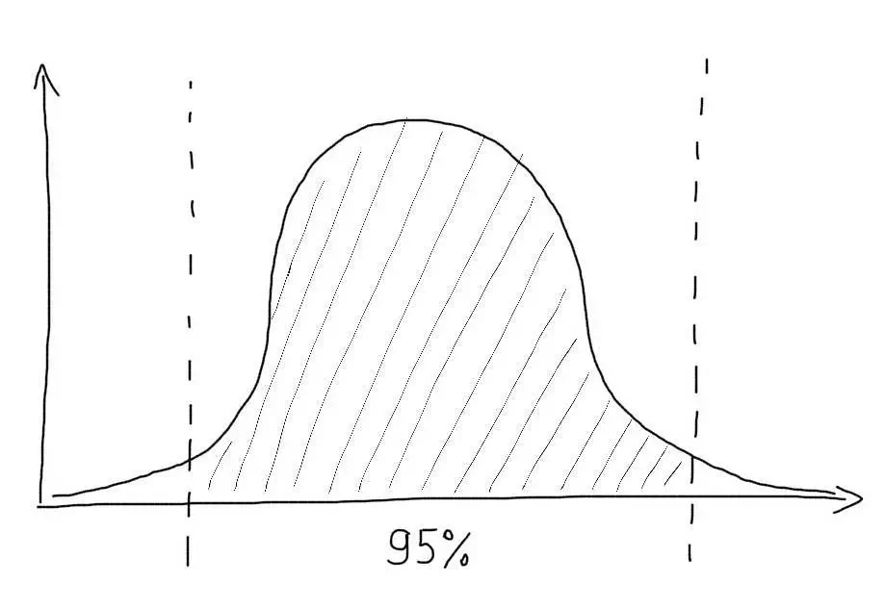
Применяйте правило 95% процентили:
Инвестируйте время только в обеспечение 95% функционала. Остальные 5% отбрасывайте — это частные случаи, которые ведут к усложнению системы.
Например:
- Некоторые пользователи в соц. сети могут иметь десятки тысяч связей. Если их менее 5%, поставьте ограничение и не решайте эту задачу, пока есть более важные проблемы.
- Некоторые пользователи грузят видео, которое имеют нестандартную кодировку. Покажите ошибку вместо того, чтобы тратить время на доработку конвертера.
- Менее 5% пользователей используют браузеры с отключенными кукис файлами, ограничениями Javascript и т.п. Отключите возможность просмотра сайта для них и разместите подробные инструкции по обновлению браузера вместо адаптации сайта под них.
Акцентируйте внимание на важном. Запомните, у вас всегда будет больше задач, чем времени на их решение. Ставьте приоритеты правильно — решайте те проблемы, которые возникают у большинства пользователей.

Архитектурные решения
Масштабирование любого Web приложения — это постепенный процесс, который включает:
- Анализ нагрузки.
- Определение наиболее подверженных нагрузке участков.
- Вынесение таких участков на отдельные узлы и их оптимизация.
- Повтор пункта 1.

1. Простая архитектура Web приложения
Новое приложение обычно запускается на одном сервере, на котором работают и Web сервер и база данных и само приложение: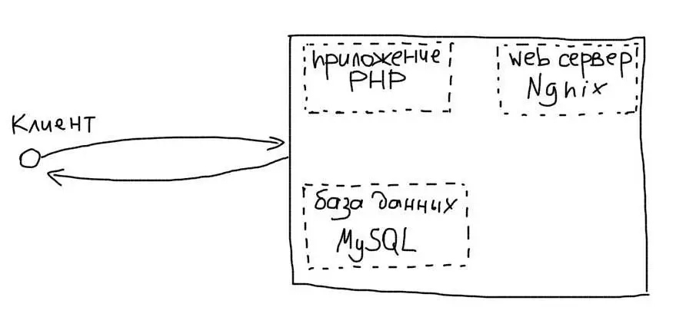
Это разумно, т.к. это экономит время и деньги на запуск. Используйте именно такой подход для старта. Если боитесь не выдержать стартовую нагрузку — возьмите мощный сервер в аренду. Только в исключительных ситуациях, когда вы абсолютно точно уверены в большой стартовой нагрузке, переходите сразу к тому, что описано ниже.

2. Отделение базы данных
Чаще всего, первым узлом, который оказывается под нагрузкой, является база данных. Это понятно. Каждый запрос от пользователя к приложению — это обычно от 10 до 100 запросов к базе данных: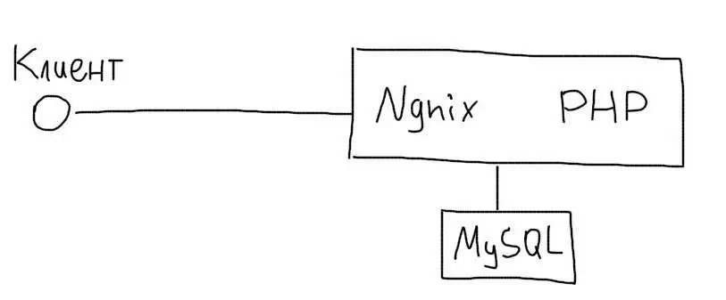
Вынесение базы данных на отдельный сервер позволит увеличить ее производительность и снизить ее негативное влияние на остальные компоненты (PHP, Nginx и т.п.). Для подключения к MySQL на отдельном сервере используйте IP адрес этого сервера:
mysql_connect('10.10.0.2', 'user', 'pwd');
# 10.10.0.2 — IP адрес MySQL во внутренней сети

Пауза в работе при переносе
Перенос базы данных на другой сервер может стать проблемой для работающего приложения, т.к. займет какое-то время. Вы можете:
- Использовать простое решение — разместить объявление о плановых работах на сайте и сделать перенос. Лучше это делать глубокой ночью, когда активность аудитории минимальна.
- Использовать репликацию для синхронизации данных с одного сервера на другой. В этом случае мастером будет старый сервер, а слейвом новый. После настройки достаточно поменять IP адрес базы в приложении на новый сервер. А далее — выключить старый сервер. Читайте как настроить MySQL репликацию на работающем сервере без простоев.
После выделения MySQL на отдельный сервер, убедитесь в его оптимальной настройке.
Масштабирование баз данных — одна из самых сложных задач во время роста проекта. Существует очень много практик — денормализация, репликации, шардинг и многие другие. Читайте материалы по масштабированию БД.

3. Отделение Web сервера
Далее на очереди Web сервер. Его выделение на отдельный узел позволит оставить больше ресурсов для приложения (в примере — PHP):
В этом случае Вам придется настроить deployment приложения и на сервер Nginx и на сервер с PHP. Сервер PHP обычно называют бекендом. Тогда Nginx будет отдавать файлы статики самостоятельно, а PHP сервер будет занят только обработкой скриптов. Nginx позволяет подключаться к бекенду по IP адресу:
server {
server_name ruhighload.com;

root /var/www/ruhighload;
index index.php;

location ~* \.(php)$ {
fastcgi_pass 10.10.10.1:9000;
fastcgi_index index.php;
include fastcgi_params;
fastcgi_param SCRIPT_FILENAME $document_root$fastcgi_script_name;
}
}
# Все файлы статики Nginx будет отдавать без обращения на бекенд
Если Вы используете загрузку файлов, вам нужно будет выделить файловое хранилище на отдельный узел (об этом — ниже).

4. Несколько PHP бекендов
Когда нагрузка растет, Web приложение постепенно начинает работать все медленнее. В какой-то момент причина будет лежать уже в самой реализации. Тогда стоит установить несколько PHP бекендов: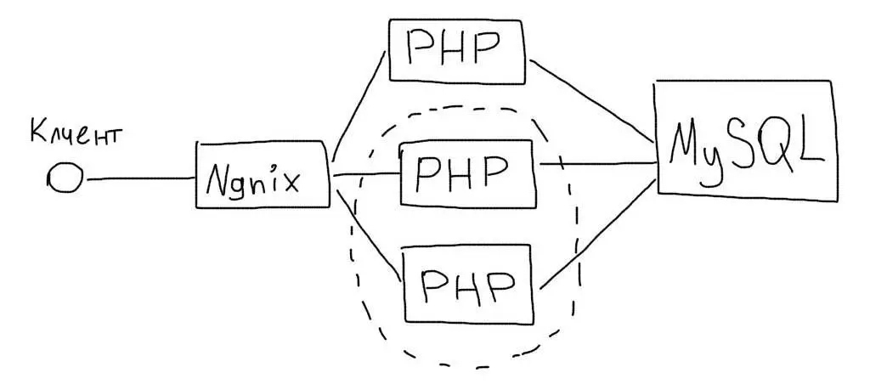
Все бекенды важно иметь одинаковой конфигурации. Nginx умеет балансировать нагрузку между ними. Для этого Вам необходимо выделить список бекендов в upstream и использовать его в конфигурации:
upstream backend {
server 10.10.10.1;
server 10.10.10.2;
server 10.10.10.3;
}

server {
server_name ruhighload.com;

root /var/www/ruhighload;
index index.php;

location ~* \.(php)$ {
fastcgi_pass backend;
fastcgi_index index.php;
include fastcgi_params;
fastcgi_param SCRIPT_FILENAME $document_root$fastcgi_script_name;
}
}
# Nginx будет равномерно распределять нагрузку между указанными бекендами
Вы можете использовать веса бекендов, если одни из них мощнее, чем другие:
upstream backend {
server 10.10.10.1 weight=10;
server 10.10.10.2 weight=2;
server 10.10.10.3 weight=4;
}
# Из каждых 16 запросов, первый бекенд обработает 10, второй — 2, а третий — 4

Сессии
Как только вы начнете использовать несколько бекендов, запросы от одного пользователя будут попадать на разные сервера. Это потребует использования единого хранилища для сессий, например Memcache.

5. Кэширование
Подключение серверов кэширования — одна из самых простых задач: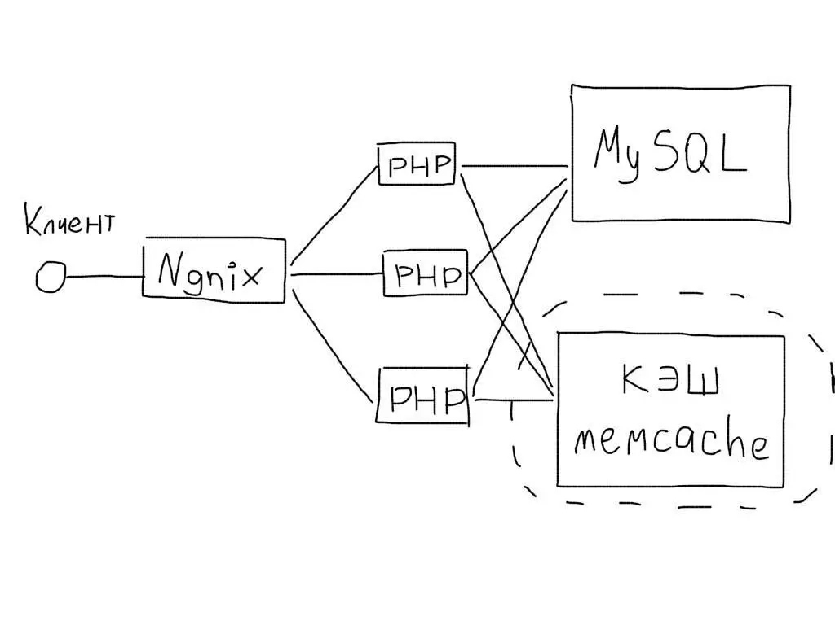
Memcache обеспечивает использование нескольких серверов в стандартной поставке:
<?
$m = new Memcache;
$m->addServer('10.5.0.1');
$m->addServer('10.5.0.2');
...
$m->get('user1')
# Подключаем Memcache к нескольким серверам сразу
Memcache самостоятельно распределит нагрузку между используемыми серверами. Для этого он использует алгоритм постоянного хеширования. Вам понадобится следить за вытеснениями и вовремя добавлять новое оборудование.

6. Очереди задач
Очереди задач позволяют выполнять тяжелые операции асинхронно, не замедляя основного приложения. Архитектурно это выглядит так: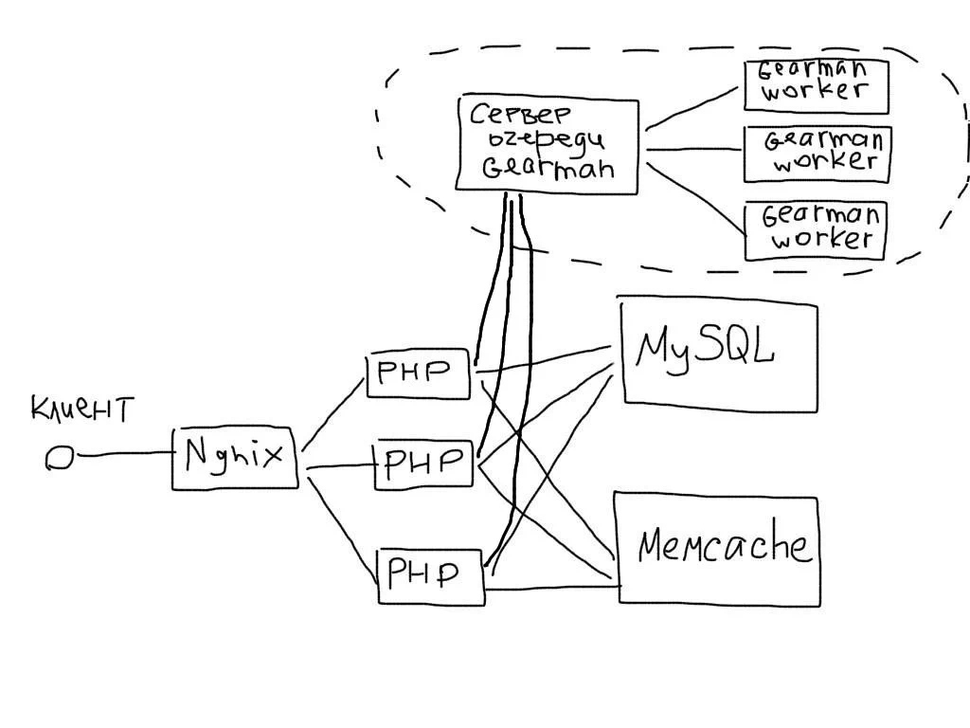
Сервер очереди принимает задачи от приложения. Worker-сервера обрабатывают задачи. Их количество следует увеличивать, когда среднее количество задач в очереди будет постепенно расти.

7. Балансировка DNS
DNS поддерживает балансировку на основе Round Robin. Это позволяет указать несколько IP адресов принимающих Web серверов (называются фронтендами):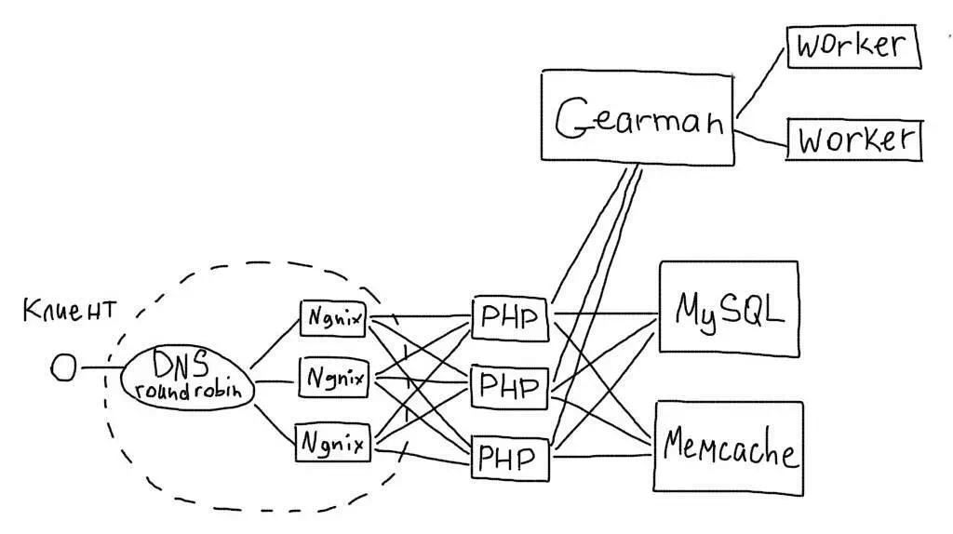
Для использования этого механизма, необходимо установить несколько одинаковых фронтендов. Тогда в DNS следует указывать такие А записи:
....
ruhighload.com IN A 1.2.3.90
IN A 1.2.3.91
IN A 1.2.3.92
# Используем несколько IP адресов для одной А записи
В этом случае DNS будет отдавать разные IP адреса разным клиентам. Таким образом будет происходить балансировка между фронтендами.

8. Файловые хранилища
Загрузка и обработка файлов обычно происходит на бекенде. Когда бекендов несколько, это неудобно:
- Придется помнить, на какой бекенд был загружен файл.
- Загрузка и обработка файлов (например, видео или фото) может сильно снижать производительность бекенда.
- Придется использовать сервера с большими дисками, в чем обычно нет необходимости для бекендов.
Правильным решением будет использование отдельных серверов для загрузки, хранения и обработки файлов: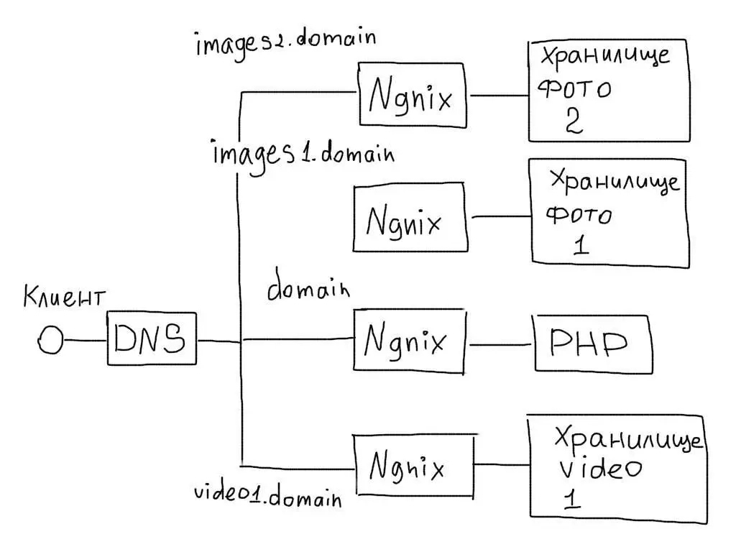
На практике это реализуется так:
- Выделяется отдельный субдомен для сервера файлов.
- На сервере разворачивается Nginx и небольшое приложение, которое умеет сохранять (и обрабатывать, если нужно) файлы.
- Масштабирование происходит путем добавления новых серверов и субдоменов (images1, images2, images3 и т.п.).

Загрузка файлов
Загрузку удобно перекладывать на клиентскую сторону. Тогда форма будет отправлять запрос на конкретный сервер:
<form action="http://images1.ruhighload.com/upload.php" method="post" enctype="multipart/form-data">
<input type="file" name="file">
<input type="submit" value="Загрузить">
</form>
Домены можно генерировать случайным образом из уже существующих:
<form action="http://images<?=mt_rand(1, 10)?>.ruhighload.com/upload.php" method="post" enctype="multipart/form-data">
...
- Горизонтальное и вертикальное масштабирование.
Масштаби́руемость (англ. scalability) — в электронике и информатике означает способность системы, сети или процесса справляться с увеличением рабочей нагрузки (увеличивать свою производительность) при добавлении ресурсов (обычно аппаратных).
Масштабируемость — важный аспект электронных систем, программных комплексов, систем баз данных, маршрутизаторов, сетей и т. п., если для них требуется возможность работать под большой нагрузкой. Система называется масштабируемой, если она способна увеличивать производительность пропорционально дополнительным ресурсам. Масштабируемость можно оценить через отношение прироста производительности системы к приросту используемых ресурсов. Чем ближе это отношение к единице, тем лучше. Также под масштабируемостью понимается возможность наращивания дополнительных ресурсов без структурных изменений центрального узла системы.
В системе с плохой масштабируемостью добавление ресурсов приводит лишь к незначительному повышению производительности, а с некоторого «порогового» момента добавление ресурсов не даёт никакого полезного эффекта.
Вертикальное масштабирование
Вертикальное масштабирование — увеличение производительности каждого компонента системы с целью повышения общей производительности. Масштабируемость в этом контексте означает возможность заменять в существующей вычислительной системе компоненты более мощными и быстрыми по мере роста требований и развития технологий. Это самый простой способ масштабирования, так как не требует никаких изменений в прикладных программах, работающих на таких системах.
Горизонтальное масштабирование
Горизонтальное масштабирование — разбиение системы на более мелкие структурные компоненты и разнесение их по отдельным физическим машинам (или их группам), и (или) увеличение количества серверов, параллельно выполняющих одну и ту же функцию. Масштабируемость в этом контексте означает возможность добавлять к системе новые узлы, серверы для увеличения общей производительности. Этот способ масштабирования может требовать внесения изменений в программы, чтобы программы могли в полной мере пользоваться возросшим количеством ресурсов
- Масштабирование БД.
Масштабирование баз данных — самая сложная задача во время роста проекта. 90% всех усилий обычно приходится как раз на работу, связанную с ростом объема данных и операций с ними. Классическая схема работы приложения с базой данных выглядит так: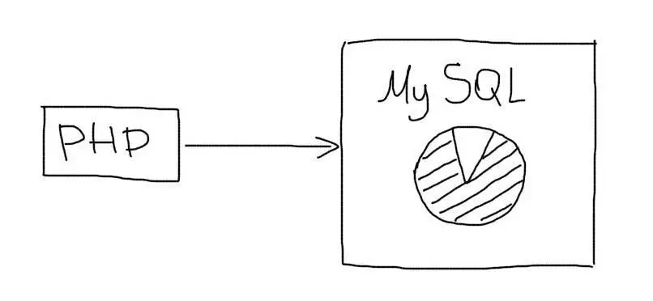
Один сервер базы данных в какой-то момент перестает справляться с нагрузкой. В этот момент и следует применять описанные тут техники масштабирования.
Перед тем, как приступать к масштабированию, необходимо провести анализ медленных запросов и убедиться, что сервер MySQL настроен оптимально.

Стратегии
В основе масштабирования данных лежит тот же принцип, что и в основе масштабирования Web приложений. Это разделение данных на группы и выделение их на отдельные сервера. Существует две основные стратегии — репликация и шардинг.

Репликация
Репликация позволяет создать полный дубликат базы данных. Так, вместо одного сервера у Вас их будет несколько: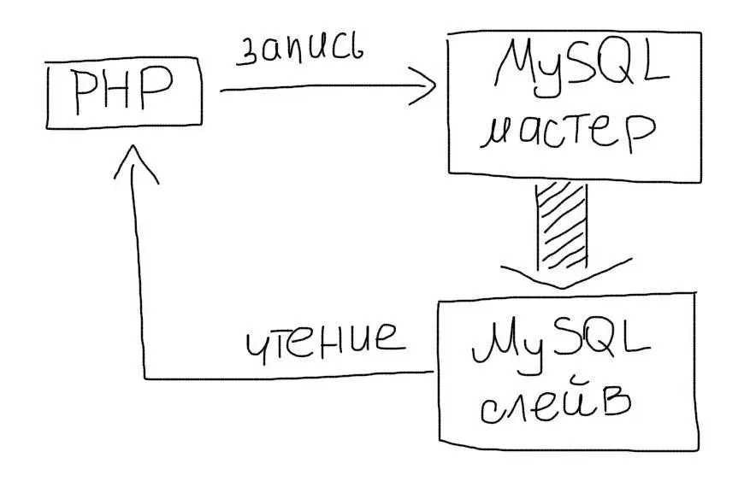

Master-slave
Чаще всего используют схему master-slave:
- Master — это основной сервер БД, куда поступают все данные. Все изменения в данных (добавление, обновление, удаление) должны происходить на этом сервере.
- Slave — это вспомогательный сервер БД, который копирует все данные с мастера. С этого сервера следует читать данные. Таких серверов может быть несколько.
Репликация позволяет использовать два или больше одинаковых серверов вместо одного. Операций чтения (SELECT) данных часто намного больше, чем операций изменения данных (INSERT/UPDATE). Поэтому, репликация позволяет разгрузить основной сервер за счет переноса операций чтения на слейв.

Работа из приложения
В приложении у Вас будет два соединения с базой данных. Одно — для мастера и одно для слейва:
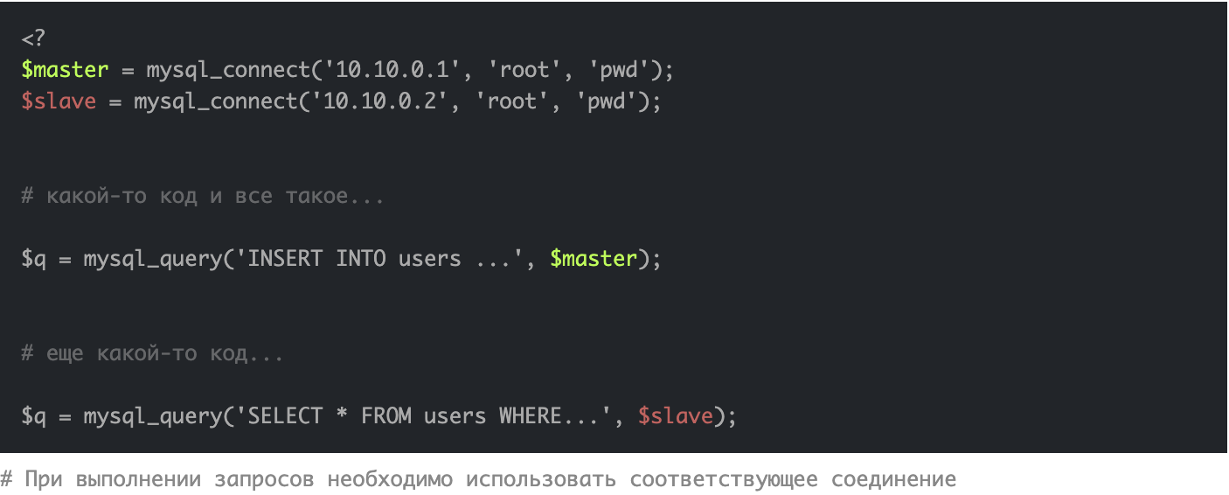
Репликация обычно поддерживается самой СУБД (например, MySQL) и настраивается независимо от приложения. Читайте детальнее про настройку, использование и типы репликации данных на примере MySQL.
Следует отметить, что репликация сама по себе не очень удобный механизм масштабирования. Причиной тому — рассинхронизация данных и задержки в копировании с мастера на слейв. Зато это отличное средство для обеспечения отказоустойчивости. Вы всегда можете переключиться на слейв, если мастер ломается и наоборот. Чаще всего репликация используется совместно с шардингом именно из соображений надежности.

Шардинг (sharding)
Шардинг (иногда шардирование) — это другая техника масштабирования работы с данными. Суть его в разделении (партиционирование) базы данных на отдельные части так, чтобы каждую из них можно было вынести на отдельный сервер. Этот процесс зависит от структуры Вашей базы данных и выполняется прямо в приложении в отличие от репликации: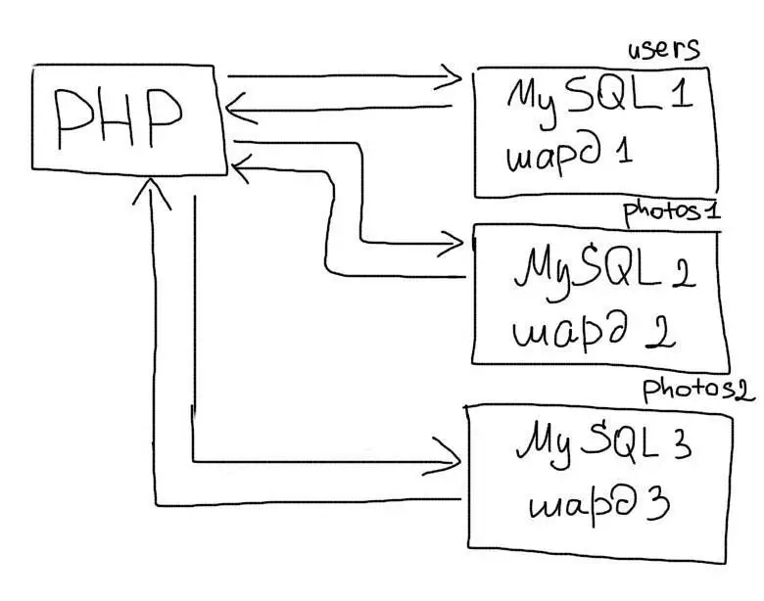

Вертикальный шардинг
Вертикальный шардинг — это выделение таблицы или группы таблиц на отдельный сервер. Например, в приложении есть такие таблицы:
- users — данные пользователей
- photos — фотографии пользователей
- albums — альбомы пользователей
Таблицу users Вы оставляете на одном сервере, а таблицы photos и albums переносите на другой. В таком случае в приложении Вам необходимо будет использовать соответствующее соединение для работы с каждой таблицей:
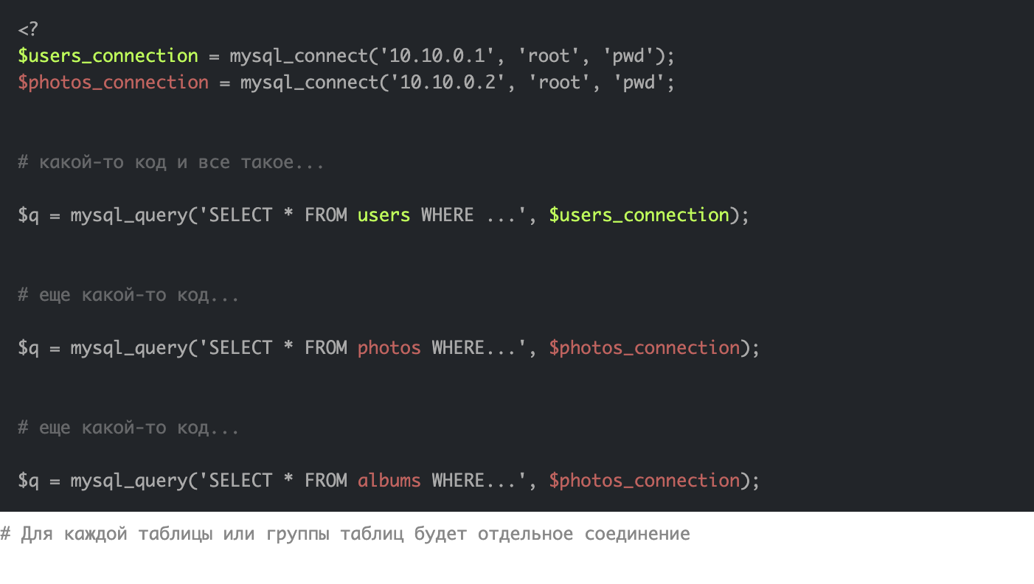
В отличие от репликации, мы используем разные соединения для любых операций, но с определенными таблицами. Читайте подробнее об использовании вертикального шардинга на практике.

Горизонтальный шардинг
Горизонтальный шардинг — это разделение одной таблицы на разные сервера. Это необходимо использовать для огромных таблиц, которые не умещаются на одном сервере. Разделение таблицы на куски делается по такому принципу:
- На нескольких серверах создается одна и та же таблица (только структура, без данных).
- В приложении выбирается условие, по которому будет определяться нужное соединение (например, четные на один сервер, а нечетные — на другой).
- Перед каждым обращением к таблице происходит выбор нужного соединения.
Допустим, наше приложение работает с огромной таблицей, которая хранит фотографии пользователей. Мы подготовили два сервера (обычно они называются шардами) для этой таблицы. Для нечетных пользователей мы будем работать с первыми сервером, а для четных — со вторым. Таким образом, на каждом из серверов будет только часть всех данных о фотографиях пользователей. Это будет выглядеть так:
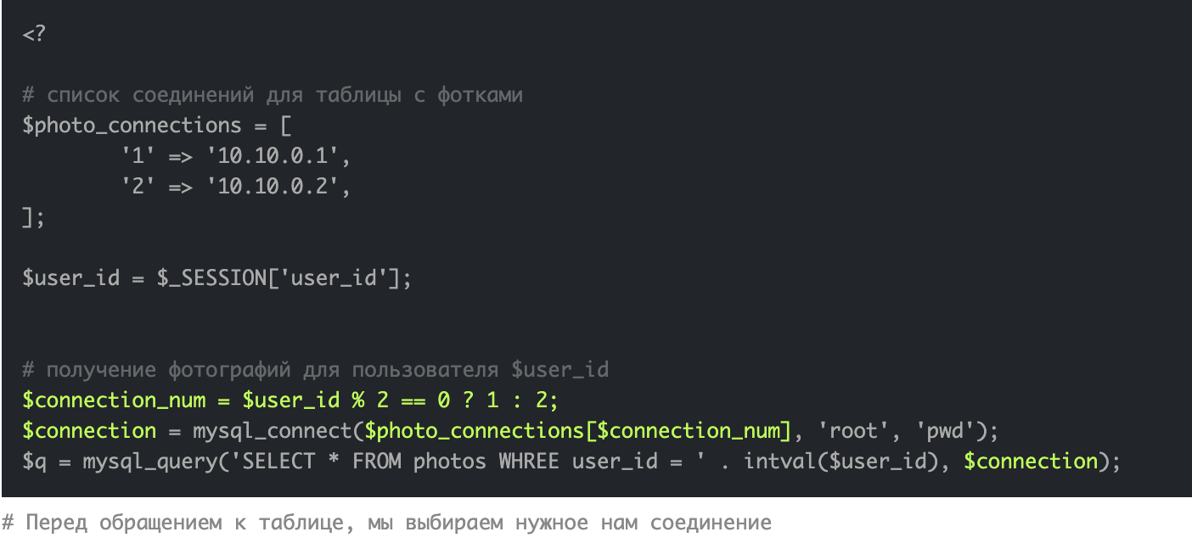
Результат вот этой операции $user_id % 2 будет остатком от деления на 2. Т.е. для четных чисел — 0, а для нечетных — 1.
Любая работа с таблицей photos теперь будет происходить только после получения нужного соединения на основе $user_id.
Горизонтальный шардинг — это очень мощный инструмент масштабирования данных. Но в то же время и очень нетривиальный. Читайте детально об использовании горизонтального шардинга на практике.
Не следует применять технику шардинга ко всем таблицам. Правильный подход — это поэтапный процесс разделения растущих таблиц. Следует задумываться о горизонтальном шардинге, когда количество записей в одной таблице переходит за пределы от нескольких десятков миллионов до сотен миллионов.

Совместное использование
Шардинг и репликация часто используются совместно. В нашем примере, мы могли бы использовать по два сервера на каждый шард таблицы:
- photos_master_1 — мастер первой половины таблицы.
- photos_slave_1 — слейв первой половины таблицы.
- photos_master_2 — мастер второй половины таблицы.
- photos_slave_2 — слейв второй половины таблицы.
Тогда в приложении работа с этой табличкой может выглядеть так:
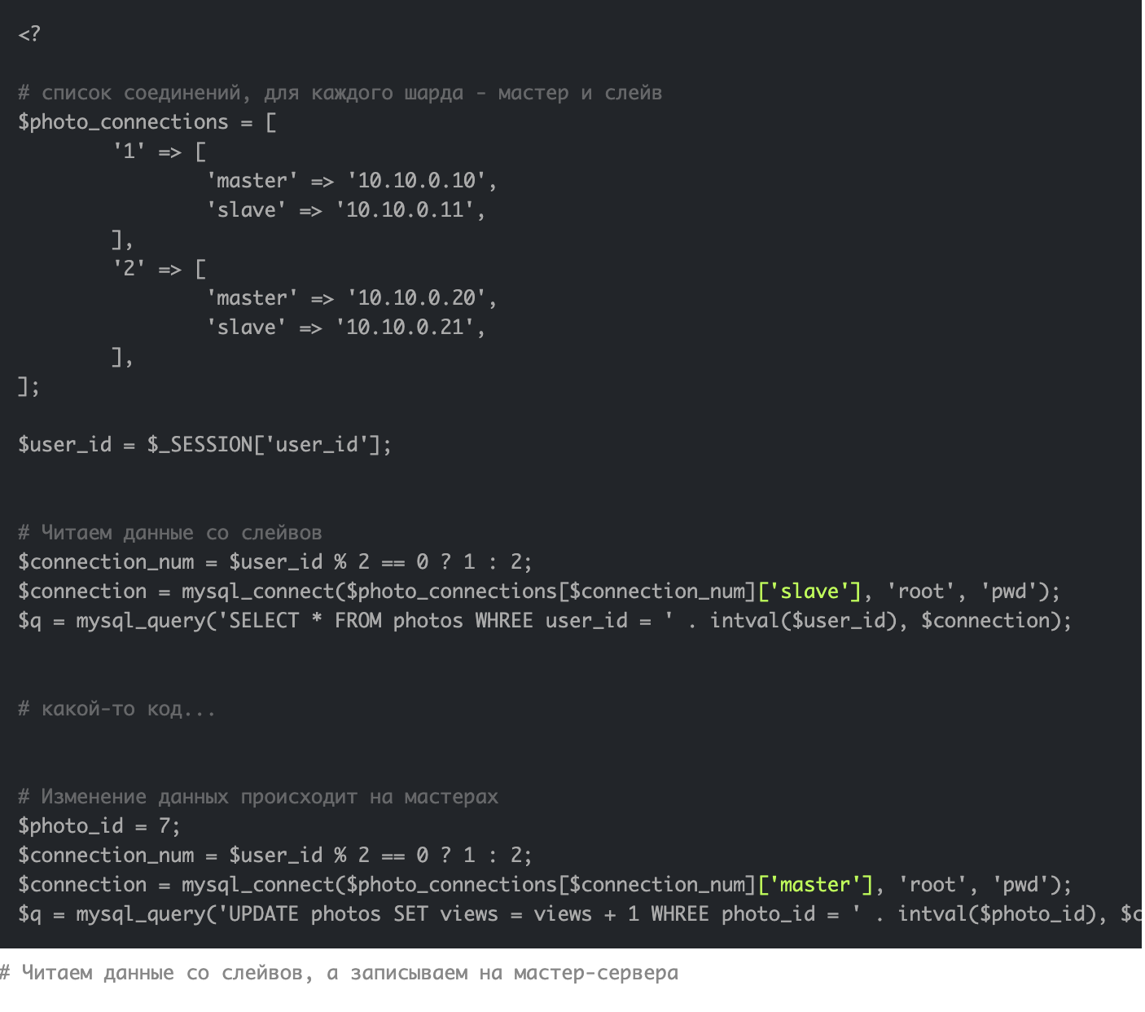
Такая схема часто используется не для масштабирования, а для обеспечения отказоустойчивости. Так, при выходе из строя одного из серверов шарда, всегда будет запасной.

Key-value базы данных
Следует отметить, что большинство Key-value баз данных поддерживает шардинг на уровне платформы. Например, Memcache. В таком случае, Вы просто указываете набор серверов для соединения, а платформа сделает все остальное:
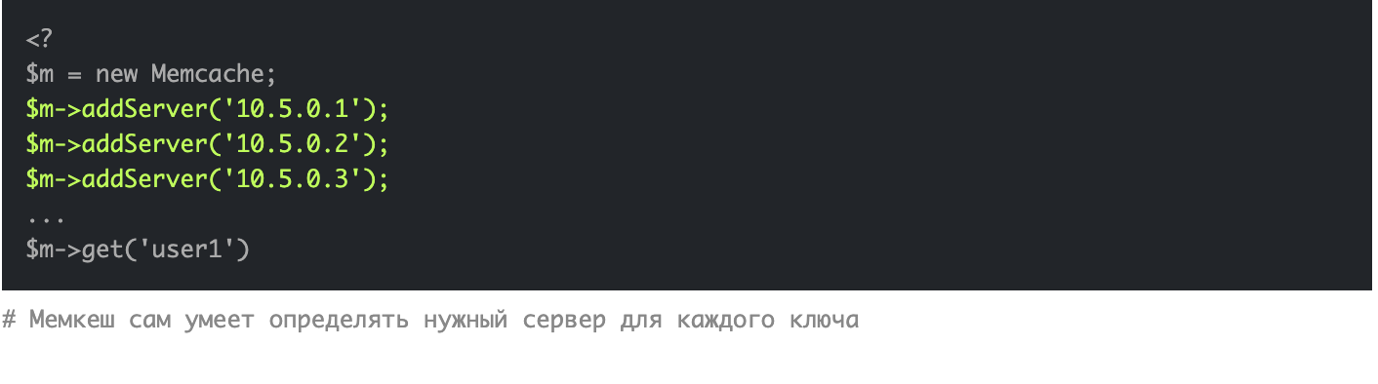

Список использованных источников.
- https://habr.com/ru/company/jugru/blog/337928/
- https://ruhighload.com/%D0%90%D1%80%D1%85%D0%B8%D1%82%D0%B5%D0%BA%D1%82%D1%83%D1%80%D0%B0+%D0%B2%D1%8B%D1%81%D0%BE%D0%BA%D0%B8%D1%85+%D0%BD%D0%B0%D0%B3%D1%80%D1%83%D0%B7%D0%BE%D0%BA
- https://ru.wikipedia.org/wiki/%D0%9C%D0%B0%D1%81%D1%88%D1%82%D0%B0%D0%B1%D0%B8%D1%80%D1%83%D0%B5%D0%BC%D0%BE%D1%81%D1%82%D1%8C
- https://ruhighload.com/%D0%A8%D0%B0%D1%80%D0%B4%D0%B8%D0%BD%D0%B3+%D0%B8+%D1%80%D0%B5%D0%BF%D0%BB%D0%B8%D0%BA%D0%B0%D1%86%D0%B8%D1%8F

